ПРИЛОЖЕНИЕ № 22

приказу государственной инспекции по охране объектов культурного наследия Новосибирской области

от ________ № ____

**Границы территории объекта культурного наследия регионального значения – памятника «Дом жилой», расположенного по адресу: Новосибирская область, Куйбышевский район, г. Куйбышев, ул. Куйбышева, 42**

(далее – объект культурного наследия)

1. Карта (схема) границ территории объекта культурного наследия:

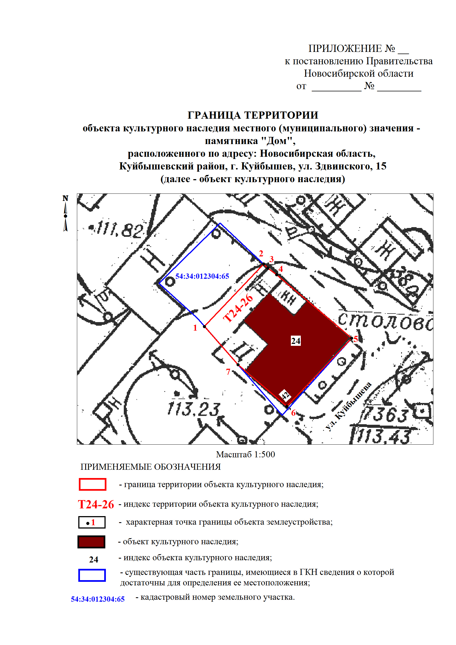

2. Текстовое описание границ территории объекта культурного наследия:

Границы территории объекта культурного наследия проходят: точка 1-точка 2 от поворотной точки до границы земельного участка с кадастровым номером 54:34:012304:65 до границы земельного участка с кадастровым номером 54:34:012304:65; точка 2-точка 5 по границе земельного участка с кадастровым номером 54:34:012304:65; точка 5-точка 6 от границы земельного участка с кадастровым номером 54:34:012304:65 до юго-западного угла объекта культурного наследия; точка 6-точка 7 от юго-западного угла объекта культурного наследия до границы земельного участка с кадастровым номером 54:34:012304:65; точка 7-точка 1 по границе земельного участка с кадастровым номером 54:34:012304:65.

3. Перечень координат характерных (поворотных) точек границ территории объекта культурного наследия:

|  |  |  |
| --- | --- | --- |
| Обозначение (номер)  характерной  (поворотной)  точки | Координаты характерных (поворотных) точек в местной системе координат (МСК НСО) | |
| Х, m | Y, m |
| 1 | 2 | 3 |
| 1 | 534759.13 | 2286392.17 |
| 2 | 534773.57 | 2286405.75 |
| 3 | 534772.65 | 2286406.73 |
| 4 | 534771.07 | 2286408.75 |
| 5 | 534756.57 | 2286426.10 |
| 6 | 534740.80 | 2286411.23 |
| 7 | 534750.35 | 2286399.90 |

_________